物理试卷
本试卷分为第I卷(第1—4页)和第Ⅱ卷(第5—8页)两部分．全卷共8页．
满分150分．考试时间120分钟
第I卷 (共56分)
考生注意：
1．答第I卷前．考生务必在答题卡上用钢笔或圆珠笔清楚填写姓名、准考证号．并用2B铅笔正确涂写准考证号．
2．第I卷(1—20小题)．由机器阅卷．答案必须全部涂写在答题卡上．考生应将代表正确 答案的小方格用2B铅笔涂黑．注意试题题号和答题纸编号一一对应,不能错位．答案需要更改时，必须将原选项用橡皮擦去，重新选择．答案不能涂写在试卷上．涂写在试卷上一律不给分．

一、（16分）单项选择题.
本大题共8小题，每小题2分．每小题给出的四个答案中，只有一个是正确的．选对的得2分，选错的或不答的，得0分；选两个或两个以上的，得0分．

1.下列物理量中，属于矢量的是：
A．质量． B．路程． C．时间． D．力．

2.磁感应强度的单位不能用以下哪一个表示：
A．特斯拉． B．牛／安·米． C．韦伯／米²． D．韦伯·米．

3.发现万有引力定律的科学家是：
A．欧姆． B．焦耳． C．奥斯特． D．牛顿．

4．力学中，选定下列哪组物理量为基本物理量：
A．力、长度、质量． B．位移、质量、时间．
C．长度、力、时间． D．长度、质量、时间．

5. 爱因斯坦由光电效应的实验规律，猜测光具有粒子性，从而提出光子说，从科学研究的方法来说，这属于：
A．等效替代． B．控制变量．
C．科学假说． D．数学归纳．

6. 红光透过双缝在墙上呈现明暗相间的条纹，若将其中一个缝封住，在墙上可以观察到：
A．条纹形状与原来相同，但亮度减弱． B．仍有条纹，但形状与原来不同．
C．一片红光． D．光源的像．

7．放射性元素衰变时放出三种射线，按穿透能力由强到弱的排列顺序是：
A．α射线，β射线，γ射线．
B．γ射线，β射线，α射线．
C．γ射线，α射线，β射线．
D．β射线，α射线，γ射线．

8．一辆汽车在水平公路上转弯，沿曲线由M向N行驶，速度逐渐减小．如图所示，分别画出汽车转弯时所受合力的四种方向，你认为正确的是：
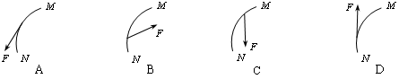

二、（24分）单项选择题.
本大题共8小题，每小题3分.每小题给出的四个答案中，只有一个是正确的．选对的得3分，选错的或不答的，得0分；选两个或两个以上的，得0分.

9. 16世纪纪末，伽利略用实验和推理，推翻了已在欧洲流行了近两千年的亚里士多德关于力和运动的理论，开启了物理学发展的新纪元．在以下说法中，与亚里士多德观点相反的是：
A．四匹马拉的车比两匹马拉的车跑得快：这说明，物体受的力越大，速度就越大．
B．一个运动的物体，如果不再受力了，它总会逐渐停下来，这说明，静止状态才是物体长时间不受力时的“自然状态”．
C．两物体从同一高度自由下落，较重的物体下落较快．
D．一个物体维持匀速直线运动，不需要受力．

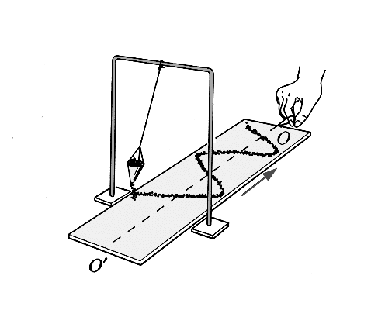
10．图甲是利用沙摆演示简谐运动图象的装置．当盛沙的漏斗下面的薄木板被水平匀速拉出时，做简谐运动的漏斗漏出的沙，在板上显示出沙摆的振动位移随时间变化的关系曲线．已知木板被水平拉动的速度为0.20m/s，图乙所示的一段木板的长度为0.60m，则这次实验沙摆的摆长大约为（取g = π² m/s²）：
甲

0.60m
乙
Ａ．0.56m． Ｂ．0.65m．
Ｃ．1.00m． Ｄ．2.25m．

11.如图所示，一个电阻为r的金属环、所围成面积为S，让磁感线垂直穿过，在Δt时间内，磁感应强度的变化量是ΔB．则通过金属环的电荷量与下述哪个量无关：
A．时间Δt． B．环所包围的面积S．
S
C．环的电阻r． D．磁感应强度的变化ΔB．

12．关于声波和电磁波，下列说法中正确的是：
A．它们都能产生反射、折射、干涉、衍射等现象．
B．它们都要在弹性介质中才能传播．
C．由一种介质进入另一种介质时，它们的频率改变．
D．由空气进入另一种介质时，它们的波速和波长都变小．

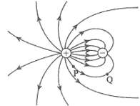
13．某静电场的电场线分布如图所示，图中P、Q两点的电场强度的大小分别为E_{P}和E_{Q}，电势分别为U_{P}和U_{Q}，则：
A．E_{P}＞E_{Q}，U_{P}＞U_{Q}．
B．E_{P}＞E_{Q}，U_{P}＜U_{Q}．
C．E_{P}＜E_{Q}，U_{P}＞U_{Q}．
D．E_{P}＜E_{Q}，U_{P}＜U_{Q}．

14．关于合力和分力，下面说法中正确的是：
A．合力可以替代几个分力的共同作用．
B．合力的大小一定大于每一个分力．
C．合力可以同时垂直于每一个分力．
D．在两个分力的夹角由0度变到180度的过程中，其合力的大小不断增大．

15．劈尖干涉是一种薄膜干涉，其装置如图1所示，将一块平板玻璃放置在另一平板玻璃之上，在一端夹入两张纸片，从而在两玻璃表面之间形成一个劈形空气薄膜．当光垂直入射后，从上往下看到的干涉条纹如图2所示．干涉条纹有如下特点：

两张纸片
图1（俯视图）
图2

（1）任意一条明条纹或暗条纹所在位置下面的薄膜厚度相等；
（2）任意相邻明条纹和暗条纹所对应的薄膜厚度差恒定．
现若在图1装置中抽去一张纸片，则当光垂直入射到新的劈形空气薄膜后，从上往下观察到的干涉条纹：
A．变疏． B．变密． C．不变． D．消失．

16．绝缘水平面上固定一正电荷Q，另一质量为m、电荷量为－q的滑块从a点以初速度υ₀沿水平面向Q运动，到达b点时速度为零．已知a、b距离为s，滑块与水平面间的动摩擦因数为μ，重力加速度为g．以下判断正确的是：
A．滑块在运动过程中所受Q的静电引力先小于滑动摩擦力，后大于滑动摩擦力．
B．滑块在运动过程的中间时刻，瞬时速度的大小等于υ₀．
C．此过程中产生的内能为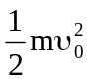．
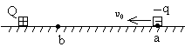D．a、b两点间的电势差为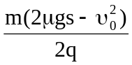．

三、（16分）多项选择题
本大题共4小题，每小题4分．每小题给出的四个答案中，有二个或二个以上是正确的．把正确答案全选出前来，并将正确答案填写在题后的括号内．每小题全部选对，得4分；选对但不全，得部分分；有错选的得0分．填写在方括号外的字母，不作为选出的答案．

17.科学家在研究地月组成的系统时，从地球向月球发射激光，测得激光往返时间为t．若还已知万有引力恒量G，月球绕地球旋转（可看成匀速圆周运动）的周期T，光速c（地球到月球的距离远大于它们的半径）．则由以上物理量可以求出：
A.月球到地球的距离. B.地球的质量.
C.月球受地球的引力. D.月球的质量.

18．一列正弦波沿x轴传播，a、b为传播方向上的两点，其间距离小于一个波长，某时刻a点振动到x轴上方的最高点，b恰好通过平衡位置向上运动，则从此时刻起再经一个周期T时，a、b间的波形可能是下图中的：
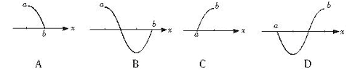

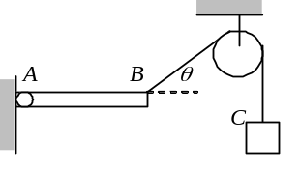19．如图所示，均匀细杆AB质量为M，A端装有转轴，B端连接细线通过滑轮和质量为m的重物C相连，若杆AB呈水平，细线与水平方向夹角为θ 时恰能保持平衡，则杆对轴A有作用力大小下面表达式中正确的有：
A．mg． B． ．
C．g． D．Mg－mg sin θ．

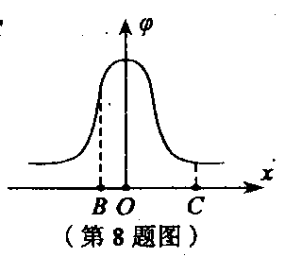
20．空间某一静电场的电势在x轴上分布如图所示，x轴上两点B、C的电场强度在x方向上的分量分别是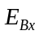、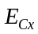．下列说法中正确的有：
A.的大小大于的大小.
B.的方向沿x轴正方向
C.电荷在O点受到的电场力在x方向上的分量最大.
D.负电荷沿x轴从B移到C的过程中，电场力先做正功，后做负功.
杨浦区2009学年度高三学科测试
物理试卷
本试卷分为第I卷(第1—4页)和第Ⅱ卷(第5—8页)两部分．全卷共8页．
满分150分，考试时间120分钟．

第Ⅱ卷 (共94分)

考生注意：
1．答第Ⅱ卷前．考生务必在答题纸上用钢笔或圆珠笔清楚填写姓名、准考证号．
2．第30、31、32、33题要求写出必要的文字说明、方程式和重要的演算步骤. 只写出最后答案，而未写出主要演算过程的，不能得分.有关物理量的数值计算问题，答案中必须明确写出数值和单位.

四、（20分）填空题.
本大题共5小题，每小题4分. 答案写在题中横线上的空白处或指定位置，不要求写出演算过程.
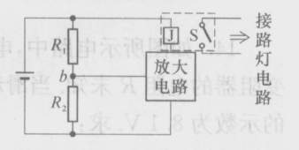
21．光敏电阻是由半导体材料制成的，受到光照射时，其导电性能显著增强；它的灵敏度高，制造工艺简单，广泛应用于自动控制电路中．将其与电磁继电器结合，就可用来自动控制街道路灯的开与关．右图中所示是自动控制路灯的工作原理图，我们希望环境光照暗到一定程度时，路灯能点亮．电阻R₁、R₂之一是光敏电阻，另一只是定值电阻．当放大电路的输入端电压升高到某一值，使经过继电器J的电流增大到受继电器控制的电键S闭合，路灯就被点亮，则：
（1）电阻 （选填：“R₁”或“R₂”）是光敏电阻；
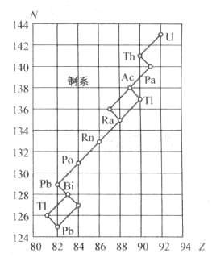
（2）如果路灯开关自动接通时天色还比较亮，为了让路灯在天色更暗时才自动接通开关，应使定值电阻的阻值 （选填：“增加”或“减小”）．

22．自然界里一些放射性重元素往往会发生一系列连续的衰变，形成放射系．右图是锕系图．纵坐标N表示 ，横坐标Z表示 ，从U→Pb有 次α衰变， 次β衰变．

23．已知空气的击穿电场强度为2×10⁶V/m，测得某次闪电火花长为600m，则发生这次闪电时放电路两端的电势差U=________V．若这次闪电通过的电量为20C，则释放的电能为________J（设闪电的火花路径为直线）．

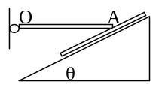 24．如图，在倾角θ 为37°的固定光滑斜面上放的一块质量不计的薄板，水平放置的棒OA，A端搁在薄板上，O端装有水平转轴，将薄板沿斜面向上或向下匀速拉动时所需拉力大小之比为2 : 3，则棒对板的压力大小之比为__________，棒和板间的滑动摩擦系数为_____________．

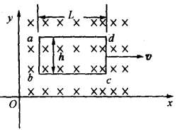
25．如图所示，磁场的方向垂直于xy平面向里，磁感强度B沿y方向没有变化，沿x方向均匀增加，每经过1cm增加量为1.0×10⁻⁴T，即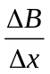=1.0×10⁻⁴T/cm，有一个长L=20cm，宽h=10cm的不变形的矩形金属线圈，以v=20cm/s的速度沿x方向运动．则线圈中感应电动势E为 ，若线圈电阻R=0.02，为保持线圈的匀速运动，需要外力大小为 ．

五．（24分）实验题. 本大题共4小题．
26．（4分）在“用单摆测定重力加速度”的实验中，直接测出的物理量是_____，为了算出单摆振动周期，应先测出_____，其中计量单摆振动时间的起止时刻，均应选在摆球通过______位置时，本实验用重力加速度的计算式是g=______．

27．（4分）某同学在做“测量平抛运动的初速度”的课题研究时，在白纸上记录了一段小球做平抛运动的轨迹和一条表示竖直方向的直线，然后在这张白纸上覆盖了一张透明的方格纸，如图所示．他测出小方格的边长为l₀，又透过方格纸在小球的运动轨迹上取了a、b、c三个数据点，由此可知小球从a点到b点运动的时间__________（填：大于、小于、等于）小球从b点到c点的运动时间．小球从a到b运动的时间t =__________，小球做平抛运动的初速度为___________．（已知重力加速度为g）
a
b
c
竖直线

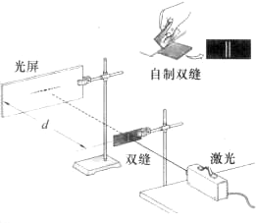
28．（6分）在观察光的干涉现象的实验中，将两片刀片合在一起，在涂有墨汁的玻璃片上划出不同间隙的双缝；按图所示的方法，让激光束通过自制的双缝，观察在光屏上出现的现象得到的结论是：
（1）保持缝到光屏的距离不变，换用不同间隙的双缝，双缝的间隙越小，屏上明暗相间的条纹间距 （选填：“越大”或“越小”）；
（2）保持双缝的间隙不变，光屏到缝的距离越大，屏上明暗相间的条纹间距 （选填：“越大”或“越小”）；
（3）在狭缝间的距离和狭缝与屏的距离都不变的条件下，用不同颜色的光做实验，发现用蓝色光做实验在屏上明暗相间的条纹间距比用红色光做实验的 （选填：“大”或“小”）．

29．（10分）发光晶体二极管是用电器上做指示灯用的一种电子元件．它的电路符号如图（甲）所示，正常使用时，带“+”号的一端接高电势，带“－”的一端接低电势。某同学用实验的方法测得它两端的电压U和通过它的电流I的关系数据如表中所示．
U / V | 0 | 0.4 | 0.8 | 1.2 | 1.6 | 2.0 | 2.4 | 2.6 | 2.8 | 3.0
I / mA | 0 | 0.9 | 2.3 | 4.3 | 6.8 | 13.0 | 19.0 | 24.0 | 30.0 | 37.0
- 在图（乙）中的虚线内画出该同学的实验电路图．（实验用电压表V：内组R_{V}约为
10kΩ，电流表mA：内阻R_{mA}约为100Ω）
②在图（丙）中的小方格纸上用描点法画出二极管的伏安特性曲线．
③若发光二极管的最佳工作电压为2.0V，而电源是由内阻不计、电动势为3V的供电系统提供的．请根据所画出的伏安特性曲线上的信息，分析应该串联一个阻值多大的电阻再与电源接成闭合电路，才能使二极管工作在最佳状态？（结果保留二位有效数字）
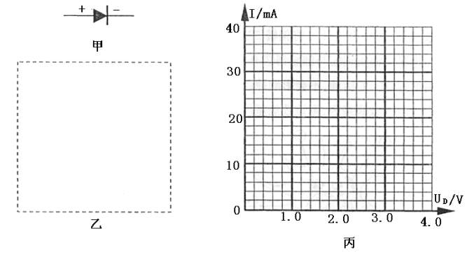

六．（50分）计算题. 本大题共4小题．
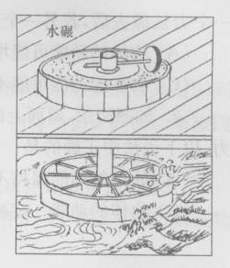
30．（10分）如图所示是录自明代《天工开物》中的一幅图，它描述的是我同古代的一种农业机械，叫做水碾．它是利用水的动能来做功的装置．当水冲击下部水轮时，转动的轮子会带动上部的石碾来碾米．水从右边进入，左边流出．假若每秒钟冲击叶片的水流为10 kg，水速从5 m／s减小为1 m／s．则每秒钟水流对叶轮做的功为多大?

31．（12分）起跳摸高是学生常进行的一项活动，竖直起跳的时间和平均蹬地力的大小能够反映学生在起跳摸高中的素质．为了测定竖直起跳的时间和蹬地力的大小，老师在地面上安装了一个压力传感器，通过它可以在计算机上绘出平均压力与时间的关系图象．小刘同学身高1.72m，站立时举手达到2.14m，他弯曲两腿，做好起跳的准备，再用力蹬地竖直跳起，测得他对传感器的压力F与时间t的关系图象如图所示．已知图中网格间距相等，不计空气阻力，取g = 10m/s²．求小刘同学起跳摸高的最大高度约为多少？

32．（14分）如图所示的电路中，直流发电机M的电动势E=250 V，内阻r =0.5Ω，
R₁ =R₂ =1Ω．电热器组中装有50只完全相同的电热器，每只电热器的额定电压为200 V，额定功率为l 000 W，其他电阻不计，也不计电热器电阻随温度的变化．问：
(1) 当接通几只电热器时，实际使用的电热器都能正常工作?
(2) 当接通几只电热器时，被接通电热器的总消耗功率最大?
(3) 当被接通电热器的总消耗功率最大时，电阻R₁、R₂和内阻r上消耗的功率分别为多少?
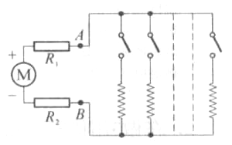

33．（14分）如图所示，一对平行光滑轨道放置在水平面上，两轨道相距L=1m，两轨道之间用电阻R=2Ω连接，有一质量为m=0.5kg的导体杆静止地放在轨道上与两轨道垂直，杆及轨道的电阻皆可忽略不计，整个装置处于磁感应强度B=2T的匀强磁场中，磁场方向垂直轨道平面向上．现用水平拉力沿轨道方向拉导体杆，使导体杆从静止开始做匀加速运动．经过位移s=0.5m后，撤去拉力，导体杆又滑行了相同的位移s后停下．
求：(1)全过程中通过电阻R的电荷量；
(2)匀加速运动的加速度；
(3)画出拉力随时间变化的F-t图象．

物理试卷参考解答和评分标准

第I卷 (共56分)

一、（16分）单项选择题.本大题共8小题，每小题2分．
题号 | 1 | 2 | 3 | 4 | 5 | 6 | 7 | 8
答案 | D | D | D | D | C | B | B | B

二、（24分）单项选择题.本大题共8小题，每小题3分.
题号 | 9 | 10 | 11 | 12 | 13 | 14 | 15 | 16
答案 | D | A | A | A | A | A | A | D

三、（16分）多项选择题．本大题共4小题，每小题4分．
题号 | 17 | 18 | 19 | 20
答案 | AB | AB | ABC | AD

第Ⅱ卷 (共94分)

四、（共20分）填空题.
21．R₂（得2分），增大（得2分）．
22．中子数（得1分），质子数（得1分）， 7（得1分），4（得1分）．
23．1.2×10⁹（得2分），2.4×10¹⁰ （得2分）．
24．2：3（得2分），4/15（得2分）．25．4×10⁻⁵ v（得2分），4×10⁻⁷ N（得2分）．

五．（共24分）实验题. 本大题共4小题．
26．（共4分）摆线长、摆球直径（或摆长）（得1分），振动n次的时间t（得1分），
静止时的平衡（得1分），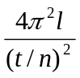（得1分）．
27．（共4分）等于（得1分）， 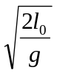（得1分），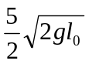（得2分）
28．（共6分）（1）越大（得2分），（2）越大（得2分），（3）小 （得2分）．
29．（共10分）解：
①同时测定二极管上的电流和电压时，由欧姆定律分析表格中的每一组数据，可以看出发光二极管的电阻是变化的，变化的范围大约在100Ω~500Ω之间。故电流表的内阻对测量影响较大，利用电流表外接法误差小。而测量数据应从0开始，用滑动变阻器分压式接法，才能得到足够多的数据．（得4分）
②将表格提供的数据在方格纸上描点，可画出U-I图线如图丙中的曲线所示。（得2分）

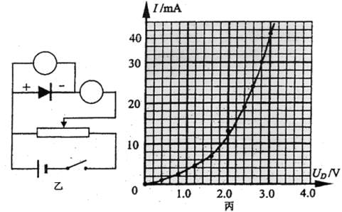
V
A

③根据U-I图线可知，当二极管的工作电压为2.0V时，工作电流约为12mA，按串联电路的特点知，串联电阻上分到电压应为1.0V，故得应串的电阻为：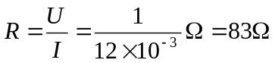。（81Ω—86Ω）都算正确）
（按表格数据运算的不给分）（得4分）

六．（50分）计算题. 本大题共4小题．
30．（共10分）
解：每秒钟水流的动能变化为：
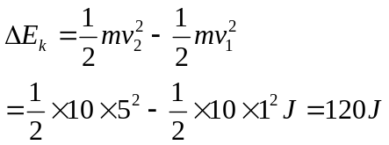（得6分）

水流对叶轮做功等于水流的动能变化：
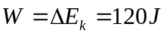（得3分）
答：每秒钟水流对叶轮做的功为120J。（得1分）

31．（共12分）
解：从图可知小刘质量为60kg；它蹬地作用力为1050N，加速离开地面时间为
t=0.4s……………………… ①（得2分）
设它蹬地过程中的平均加速度大小为a，根据牛顿第二定律得：
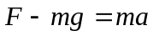，
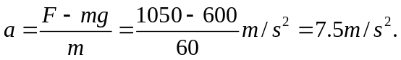…… ②（得3分）
小刘离开地面时获得的速度约为：
……… ③（得2分）
离开地面后做竖直上抛运动上升的高度为：
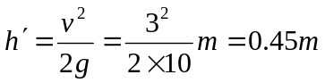 ………………④（得2分）
摸高约为：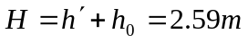 ………… ⑤（得2分）
答：小刘同学起跳摸高的最大高度约为2.59m（得1分）

32．（共14分）
解：(1) 设当接通n只电热器时，实际使用的电热器都能正常工作，有
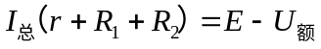，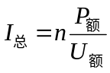
∴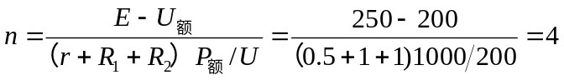（得5分）
(2) 设当接通n`只电热器时，被接通电热器的总消耗功率最大，有
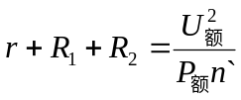
∴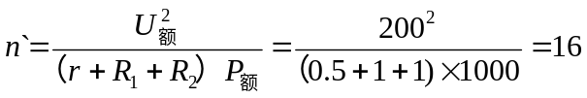（得4分）
(3) 当被接通电热器的总消耗功率最大时，电阻R₁上消耗的功率为：
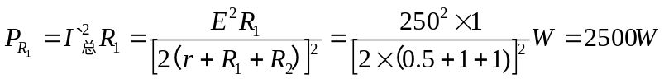（得2分）
R₂= R₁，∴R₂上消耗的功率也为2500W。（得1分）
内阻r上消耗的功率为
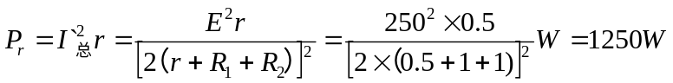（得2分）
33．（共14分）解：
（1）设全过程中平均感应电动势为E，平均感应电流为I，时间，则通过电阻R的电荷量：
q=I，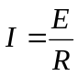，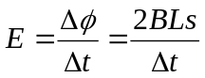 ．得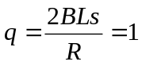C（得4分）
(2)拉力撤去时，导体杆的速度为v，拉力撤去后杆运动时间为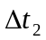，平均感应电流为I₂，根据牛顿第二定律有：
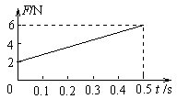
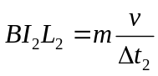，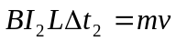
∵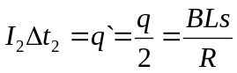 ∴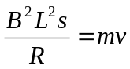，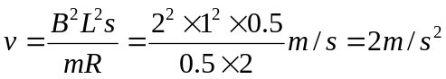
所以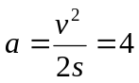m/s²（得4分）
（3）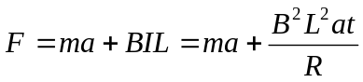，
拉力作用时间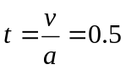s，此时F_{max}=6N；
t = 0时，F=ma=2N（得3分）
画出拉力随时间变化的F-t图象（得3分）
答：全过程中通过电阻R的电荷量为1C，匀加速运动的加速度为4m/s²。

